ФЕДЕРАЛЬНОЕ АГЕНТСТВО
ПО ТЕХНИЧЕСКОМУ РЕГУЛИРОВАНИЮ И МЕТРОЛОГИИ
 | НАЦИОНАЛЬНЫЙ  СТАНДАРТ  РОССИЙСКОЙ  ФЕДЕРАЦИИ | ГОСТ Р  ISO/ASTM 52921:2013  (проект, первая редакция)

АДДИТИВНЫЕ ТЕХНОЛОГИИ
Системы координат и методики испытаний

(ISO/ASTM 52921—2013, Standard terminology for additive manufacturing — Coordinate systems and test methodologies, IDT)

Настоящий проект стандарта не подлежит применению до его утверждения

Москва
Стандартинформ
202_

Предисловие
- ПОДГОТОВЛЕН Обществом с ограниченной ответственностью «Русатом – Аддитивные технологии» на основе официального перевода на русский язык англоязычной версии стандарта, указанного в пункте 4.
- ВНЕСЕН Техническим комитетом по стандартизации ТК 182 «Аддитивные технологии»
- УТВЕРЖДЕН И ВВЕДЕН В ДЕЙСТВИЕ Приказом Федерального агентства по техническому регулированию и метрологии от ____________ 202__ г. № ________
- Настоящий стандарт является идентичным по отношению к стандарту ISO/ASTM 52921 «Стандартная терминология для аддитивного производства. Системы координат и методология проведения испытаний» (ISO/ASTM 52921 «Standard terminology for additive manufacturing — Coordinate systems and test methodologies», IDT) путем изменения его структуры для приведения в соответствии с правилами, установленными в ГОСТ 1.5–2001 (подразделы 4.2 и 4.3) и более наглядного представления материала, дополнительные слова, включенные в текст стандарта для учета особенностей российской национальной стандартизации, выделены полужирным курсивом, а объяснения причины их включения приведено в сноске.
При этом в стандарте было изменено содержание отдельных структурных элементов, которые выделены вертикальной линией, расположенной на полях этого текста, также в него не включено приложение X1, которое не содержит информацию, необходимую для включения в национальный стандарт. Оригинальный текст измененных структурных элементов примененного международного стандарта и объяснение причин внесения технических отклонений приведены в дополнительном приложении ДА, а раздел, не включенный в основную часть настоящего стандарта приведен в дополнительном приложении ДБ.
Наименование настоящего стандарта изменено относительно наименования указанного международного стандарта для приведения в соответствие с ГОСТ Р 1.5—2012 (пункт 3.5) и для увязки с наименованиями, принятыми в существующем комплексе национальных стандартов.
В настоящем стандарте ссылки на международные стандарты заменены соответствующими национальными или межгосударственными стандартами, которые выделены в тексте курсивом. Сведения о соответствии ссылочных национальных и межгосударственных стандартов международным стандартам, использованным в качестве ссылочных в примененном международном стандарте, приведены в дополнительном приложении ДВ. Ссылка на стандарт ASTM F2792 исключена в связи с тем, что данный стандарт отменен без замены.
Сопоставление структуры настоящего стандарта со структурой указанного международного стандарта приведено в дополнительном приложении ДГ.
- ВВЕДЕН ВПЕРВЫЕ

Правила применения настоящего стандарта установлены в статье 26 Федерального закона от 29 июня 2015 г. № 162-ФЗ «О стандартизации в Российской Федерации». Информация об изменениях к настоящему стандарту публикуется в ежегодном (по состоянию на 1 января текущего года) информационном указателе «Национальные стандарты», а официальный текст изменений и поправок – в ежемесячном информационном указателе «Национальные стандарты». В случае пересмотра (замены) или отмены настоящего стандарта соответствующее уведомление будет опубликовано в ближайшем выпуске ежемесячного информационного указателя «Национальные стандарты». Соответствующая информация, уведомление и тексты размещаются также в информационной системе общего пользования – на официальном сайте Федерального агентства по техническому регулированию и метрологии в сети Интернет (www.gost.ru)

©Стандартинформ, 20__
Настоящий стандарт не может быть полностью или частично воспроизведен, тиражирован и распространен в качестве официального издания без разрешения Федерального агентства по техническому регулированию и метрологии.
Содержание

1 | Область применения
2 | Нормативные ссылки
3 | Термины и определения
4 | Общие положения
 | Приложение ДА (справочное) Оригинальный текст модифицированных структурных элементов
 | Приложение ДБ (справочное) Оригинальный текст не включенных структурных элементов
 | Приложение ДВ (справочное) Сведения о соответствии ссылочных межгосударственных стандартов международным стандартам и стандартам АСТМ, использованным в качестве ссылочных в примененном международном стандарте
 | Приложение ДГ (справочное) Сопоставление структуры настоящего стандарта со структурой примененного международного стандарта

НАЦИОНАЛЬНЫЙ СТАНДАРТ РОССИЙСКОЙ ФЕДЕРАЦИИ
АДДИТИВНЫЕ ТЕХНОЛОГИИ
Системы координат и методики испытаний

Additive technologies. Coordinate systems and test methods
Дата введения — 201 — —
1 Область применения
Настоящий стандарт распространяется на системы координат, применяемые для обозначения осей координат и направлений движения рабочих органов аддитивных установок, а также для описания положения и ориентации детали в объеме построения, в частности для описания изготовленных образцов при документации проведения испытаний.
Настоящий стандарт является дополнением принципов, установленных в ГОСТ 23597, в части аддитивного производства.
Настоящий стандарт не распространяется на не декартовые системы координат.
2 Нормативные ссылки
В настоящем стандарте использованы нормативные ссылки на следующие стандарты:
ГОСТ 1497 (ИСО 6892-84) Металлы. Методы испытаний на растяжение
ГОСТ 11262 (ISO 527-2:2012) Пластмассы. Метод испытания на растяжение
ГОСТ 23597 Станки металлорежущие с числовым программным управлением. Обозначение осей координат и направлений движений. Общие положения

Проект, первая редакция

Примечание – При пользовании настоящим стандартом целесообразно проверить действие ссылочных стандартов в информационной системе общего пользования – на официальном сайте Федерального агентства по техническому регулированию и метрологии в сети Интернет или по ежегодному информационному указателю «Национальные стандарты», который опубликован по состоянию на 1 января текущего года, и по выпускам ежемесячного информационного указателя «Национальные стандарты» за текущий год. Если заменен ссылочный стандарт, на который дана недатированная ссылка, то рекомендуется использовать действующую версию этого стандарта с учетом всех внесенных в данную версию изменений. Если заменен ссылочный стандарт, на который дана датированная ссылка, то рекомендуется использовать версию этого стандарта с указанным выше годом утверждения (принятия). Если после утверждения настоящего стандарта в ссылочный стандарт, на который дана датированная ссылка, внесено изменение, затрагивающее положение, на которое дана ссылка, то это положение рекомендуется применять без учета данного изменения. Если ссылочный стандарт отменен без замены, то положение, в котором дана ссылка на него, рекомендуется применять в части, не затрагивающей эту ссылку.

3 Термины и определения
В настоящем стандарте применены следующие термины с соответствующими определениями:
3.1 платформа построения (аддитивной установки) (build platform): Основание, обеспечивающее поверхность, на которой начинается построение, служащее опорой при дальнейшем построении.

Примечания
1 Платформа построения аддитивной установки может быть сплошной или перфорированной и выполненной из разнообразных материалов и конструкций.
2 В некоторых аддитивных системах построение деталей осуществляется с прикреплением к платформе построения либо непосредственно, либо при помощи структур поддерживающих элементов. В других системах, таких как системы синтеза на подложке прямое механическое крепление детали к платформе построения не требуется.

3.2 поверхность построения (build surface): Поверхность, на которую происходит нанесение материала, как правило, это последний нанесенный слой, который становится основанием для формирования следующего слоя.

Примечания
1 Для первого слоя поверхностью построения часто является платформа построения.
2 В случае переменного направления средств нанесения и/или отвердевания материала ориентацию можно определить относительно поверхности построения (например, головка для нанесения порошка может быть ориентирована перпендикулярно к ней. См. также комментарии к термину «ось Z»).

3.3
фронтальная сторона установки (front of a machine): Сторона установки, перед которой должен стоять оператор, чтобы получить доступ к пользовательскому интерфейсу установки и/или главному смотровому окну

Примечание — Если иное не установлено производителем установки.

[ГОСТ Р 57558-2017, ст. 2.1.7]

3.4 система координат установки (machine coordinate system): Трехмерная декартова система координат, определяемая фиксированной точкой на платформе построения и тремя осями, обозначенными X, Y и Z, с направлениями вращения вокруг каждой из этих осей, обозначенными A, B и C, соответственно.
3.5 нулевая точка; начало стандартной системы координат (origin): Заданная точка пересечения трех главных осей декартовой системы координат.

Примечание — В качестве синонимов употребляют термины «начало координат» или при использовании координат X, Y и Z используют обозначение «(0, 0, 0)».

3.6 нулевая точка объема построения (build volume origin): Нулевая точка, произвольно выбираемая из пространства точек в объеме построения

Примечание — Как правило, за нулевую точку объема построения выбирают точку в центре платформы построения на её лицевой стороне.

3.7 нулевая точка установки (machine origin): нулевая точка, устанавливаемая производителем аддитивной установки

Примечание — В качестве синонимов употребляют термины «машинный ноль», «ноль установки», «домашняя точка».

3.8 произвольно ориентированный минимальный ограничивающий параллелепипед (детали) (arbitrarily oriented minimum bounding box): Кубический параллелепипед с наименьшим периметром, который охватывает максимально удаленные точки поверхности детали, определяемый без каких-либо ограничений его ориентации.

Примечание — Если изготавливаемая деталь включает в себя отдельные геометрические формы, предназначенные для проведения испытаний, и дополнительные элементы (например, ярлыки маркировки, выступы или рельефные буквы), ограничивающий параллелепипед, при условии соответствующей записи в документации, может быть установлен с учетом геометрических форм, предназначенных для проведения испытаний, но без учета дополнительных элементов.

3.9 геометрический центр (ограничивающего параллелепипеда); центроид (geometric center);: Точка в арифметической середине ограничивающего параллелепипеда детали.

Примечание — Центр ограничивающего параллелепипеда может лежать за пределами детали.

3.10 начальная ориентация построения (детали) (initial build orientation): Ориентация детали, в которой она была впервые помещена в объем построения, и которая становится точкой отсчета для любой последующей переориентации детали.

4 Общие положения
4.1 Несмотря на то, что многие системы аддитивного производства в значительной степени основаны на принципах числового программного управления (ЧПУ), систем координат и понятий, относящихся к ЧПУ, недостаточно при их применении для всего спектра оборудования аддитивного производства. Терминология и общие положения, приведенные в настоящем стандарте, расширяют принципы, установленные в ГОСТ 23597, и применяет их конкретно к аддитивному производству. Хотя положения настоящего стандарта призваны дополнить ГОСТ 23597, при возникновении каких-либо несоответствий, настоящий стандарт должен иметь приоритетное значение для применения в аддитивном производстве. К вопросам, не охваченным в данной терминологии, могут быть применены принципы стандарта ГОСТ 23597.
Кроме того, настоящая терминология не предписывает использование каких-либо конкретных стандартов или существующих принципов проведения испытаний, которые специалисты в области АП могут использовать для испытаний; предполагается, что специалисты будут применять соответствующие существующие принципы проведения испытаний и стандарты на методы испытаний деталей, изготовленных АП.
4.2 Стандартная система координат установки
4.2.1 Стандартная система координат установки представляет собой правую прямоугольную систему координат.
4.2.2 В качестве универсальной точки для определения расположения и ориентации деталей в объеме построения используют нулевую точку объема построения. Нулевую точку объема построения располагают, как правило, в центре платформы построения, на её лицевой поверхности.
На рисунках 1 и 2 показано общее представление системы аддитивного производства с построением вверх и вниз и расположение нулевой точки объема построения.
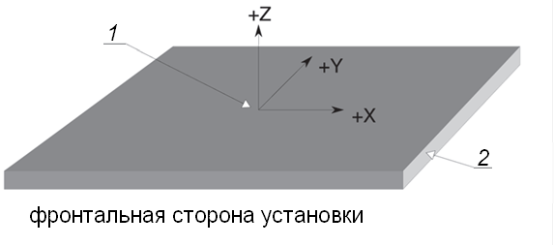
1 – нулевая точка объема построения; 2 – платформа построения
Рисунок 1 – Общее представление установки/системы аддитивного производства (построение вверх)
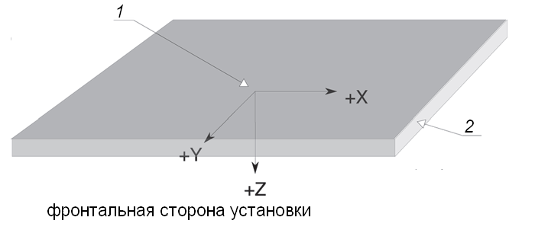
1 – нулевая точка объема построения; 2 – платформа построения (показана полупрозрачной, только для иллюстрации)
Рисунок 2 – Общее представление установки/системы аддитивного производства (построение вверх)
4.2.3 Для установок, использующих послойное нанесение материала, ось Z располагают перпендикулярно к слоям, положительное направление движения по оси Z должно соответствовать направлению от первого к последующим слоям (см. рисунки 1 и 2).
Если нанесение материала возможно в нескольких направлениях (например, в системах порошкового нанесения), за направление оси Z следует определять с учетом следующих принципов:
- если среди всех возможных направлений нанесения материала, есть только одно направление, параллельное одной оси координат, то эту ось принимают за ось Z;
- если среди всех возможных направлений нанесения материала есть несколько направлений, параллельных нескольким осям, то за ось Z принимают ось координат, предпочтительно перпендикулярную к платформе построения или поверхности построения.
4.2.4 За ось X принимают ось, перпендикулярную к оси Z и параллельную фронтальной стороне установки. Ось X должна быть расположена предпочтительно горизонтально и параллельно одному из краев платформы построения.
Ось X должна быть положительна в направлении слева направо, если смотреть от фронтальной стороны установки по направлению к нулевой точке объема построения.
4.2.5 За ось Y принимают ось, перпендикулярную к осям Z и X, положительное направление движения по оси Y следует выбирать так, чтобы оси образовывали правую систему координат. Ось Y должна быть расположена предпочтительно горизонтально и параллельно одному из краев платформы построения.

Примечание — Чаще всего, в случае если ось Z направлена вверх, то положительное направление движения по оси Y должно соответствовать направлению от фронтальной стороны к задней стороне установки. В случае если ось Z направлена вниз, то положительное направление движения по оси Y должно соответствовать направлению от задней стороны установки к фронтальной стороне.

4.2.6 Для определения положительного направления вращения в стандартной системе координат используют правило «правой руки», в соответствии с которым при расположении большого пальца правой руки, указывающего в положительном направлении одной из осей координат X, Y, Z, положительным вращением вокруг данной оси будет соответствовать направлению движения от руки к кончикам пальцев (см. рисунок 3)
Рисунок 3 — Правило «правой руки» для определения положительного направления вращения относительно начальной ориентации построения
4.3 Положение и ориентация в стандартной системе координат
4.3.1 Положение детали внутри объема построения должно быть определено координатами X, Y и Z геометрического центра произвольно ориентированного минимального ограничивающего параллелепипеда для каждой детали по отношению к нулевой точке объема построения.
4.3.2 Пример произвольно ориентированного минимального ограничивающего параллелепипеда приведен на рисунке 4.

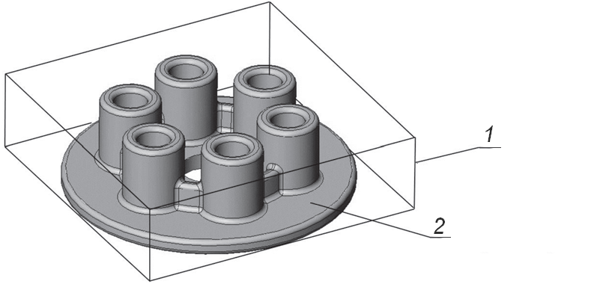
1 – ограничивающий параллелепипед; 2 – геометрическая форма детали
Рисунок 4 — Пример произвольно ориентированного минимального ограничивающего параллелепипеда.

Возможные варианты расположения ограничивающего параллелепипеда для одной детали на примере прижимной пластины приведены на рисунке 5. Вариант a) показывает прижимную пластину в произвольной ориентации и её ограничивающий параллелепипед, привязанный к нулевой точке объема построения, вариант b) показывает произвольно ориентированный минимальный ограничивающий параллелепипед для такой же геометрической формы, в такой же ориентации, вариант c) показывает такую же деталь, переориентированную таким образом, чтобы её минимальный ограничивающий параллелепипед был привязанный к нулевой точке объема построения.
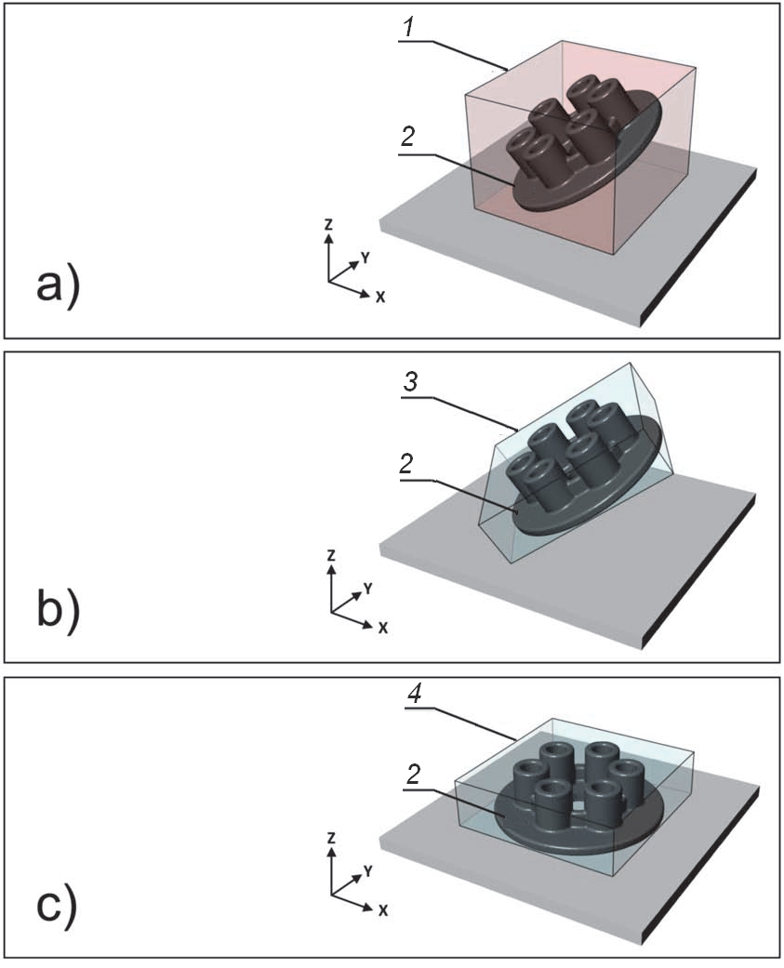
1 – ограничивающий параллелепипед (привязанный к нулевой точке объема построения); 2 – геометрическая форма детали; 3 – ограничивающий параллелепипед с минимальным периметром; 4 –ограничивающий параллелепипед с минимальным периметром (привязанный к нулевой точке объема построения)
Рисунок 5 — Примеры вариантов расположения ограничивающих параллелепипедов

4.3.3 Пример начальной ориентации построения приведен на рисунке 6. Прижимная пластина показана в предполагаемой ориентации построения относительно нулевой точки объема построения (вид в перспективе данной детали в той же ориентации показан на рисунке 5 (с). Все размеры ее ограничивающего параллелепипеда известны, что позволяет определить геометрический центр. Также, осевыми линиями показано расположение основных элементов (круглые элементы под болты).

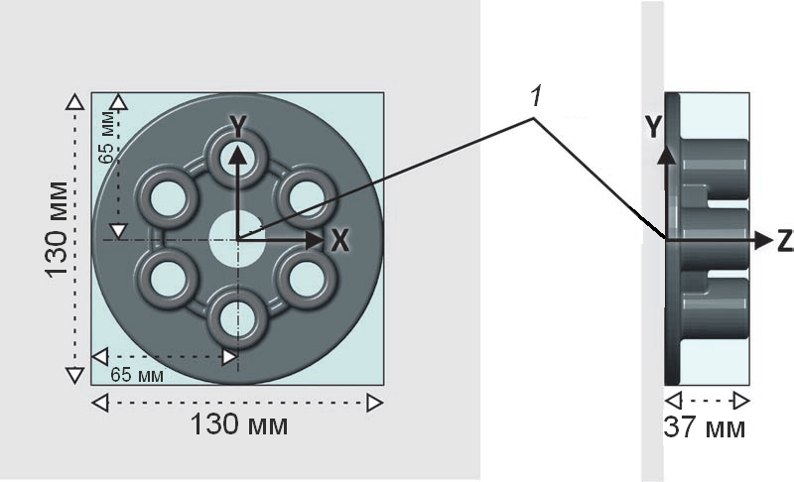
1 – Нулевая точка объема построения
Рисунок 6 — Начальная ориентация построения

Примечание — В данном примере начальная ориентация построения такова, что произвольно ориентированный минимальный ограничивающий параллелепипед выровнен относительно нулевой точки объема построения по одной из шести ортогональных линий, что удобно (особенно при указании нескольких элементов геометрии детали при переориентации), но для начальной ориентации построения это необязательно. Например, если известны все размеры, в качестве начальной ориентации построения может быть использована ориентация этой детали, как показано на рисунке 5 (а). На практике, чем сложнее геометрия детали и чем больше число ориентаций, тем больше вероятность, что это можно будет передать только с помощью электронных геометрических моделей, а не с помощью методов двумерной отчетности.

4.3.4 Для передачи начальной ориентации построения часто требуется визуальное отображение. Так начальные ориентации построения a), b) и c), приведенные на рисунке 7, не эквивалентны друг другу.
Даже если произвольно ориентированный минимальный ограничивающий параллелепипед привязан к нулевой точке объема построения, возможно много вариантов ориентации для многих геометрических элементов (особенно в случае вращательной симметрии меньше 360°, например, при размещение круглых элементов под болты через каждые 60° в показанной прижимной пластине). Для уточнения ориентации требуется визуальное отображение).

Рисунок 7 — Отображение различной начальной ориентации детали
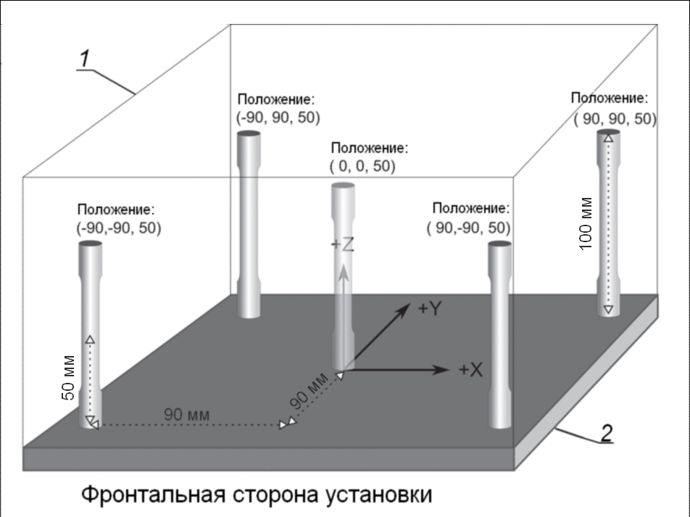
1 –объем построения; 2 – платформа построения
Рисунок 8 —Положение деталей и начальная ориентация построения: пять цилиндрических образцов с ориентацией Z

Описание положения деталей и начальной ориентации построения образцов, изображенных на рисунке 3, приведено в таблице 1.
Таблица 1 — Описание положения и ориентации деталей
Наименование образца | Положение (X, Y, Z) мм | Переориентация (A, B, C)° | Первоначальная ориентация
Образец 1 | 0, 0, 50 | Нет | Z
Образец 2 | 90, 90, 50 | Нет | Z
Образец 3 | – 90, 90, 50 | Нет | Z
Образец 4 | – 90, – 90, 50 | Нет | Z
Образец 5 | 90, –90, 50 | Нет | Z

Примечание – Если определение произвольно ориентированного минимального ограничивающего параллелепипеда невозможно или нецелесообразно, для определения положения детали могут быть использованы координаты центра ограничивающего параллелепипеда детали, расположенного ортогонально по отношению к нулевой точке объема построения, при нахождении детали в начальной ориентации построения.

4.3.5 Начальную ориентацию построения детали наиболее легко отразить при помощи электронной геометрической модели (по которой можно узнать расположение и ориентацию детали относительно нулевой точки объема построения). По возможности начальную ориентацию построения следует определять при помощи ориентации детали в электронной геометрической модели. Помимо применения файлов электронных геометрических моделей начальная ориентация построения может быть задокументирована при помощи изображений деталей в объеме построения с указанием их ориентации относительно нулевой точки объема построения.
4.3.6 Если предполагаемая ориентация построения детали, такая, что ее произвольно ориентированный минимальный ограничивающий параллелепипед расположен параллельно осям X, Y и Z нулевой точки объема построения (как показано на рисунке A.1.5 (c)), для указания начальной ориентации построения деталей может быть использовано её обозначение. Начальная ориентация построения деталей может быть описана при помощи перечисления, какая ось параллельна наибольшей стороне ограничивающего параллелепипеда, какая ось параллельна второй по величине стороне ограничивающего параллелепипеда и какая ось параллельна третьей по величине стороне ограничивающего параллелепипеда.

Пример— ориентацию образца, который расположен так, что его наибольший размер параллелен оси Z, второй по величине размер параллелен оси X, а самый меньший из размеров параллелен оси Y, обозначают:
ZXY
На рисунке 9 показаны возможные размещения произвольно ориентированного минимального ограничивающего параллелепипеда относительно начальной точки построения и их обозначения.

Рисунок 9 — Обозначение ортогональной ориентации

Примечание — На практике, данное обозначение обычно сокращают из-за симметрии ограничивающего параллелепипеда.

4.3.7 В случае если симметрия позволяет однозначно обозначить ориентацию при помощи меньшего количества осей (в порядке убывания длины), обозначение ортогональной ориентации может быть сокращено (как показано на рисунках 10 и 11).
4.3.8 Некоторые комбинации симметрии деталей при начальной ортогональной ориентации построения могут быть полностью определены только одной возможной ориентацией, поэтому для передачи начальной ориентации построения изображение не требуется. Это относится к таким деталям, как, например, образцы для испытания типа 1 по ГОСТ 11262, которые обладают билатеральной симметрией через геометрический центр в плоскостях XY, XZ, YZ, но не обладают вращательной симметрией, и, следовательно, могут быть описаны перечислением осей, параллельных самому большому и второму по величине размеру.

Примечания
1 Билатеральная симметрия наблюдается если форма отражается относительно центральной плоскости (см. рисунок 10).
2 Детали с радиальной и другими видами симметрии часто также билатерально симметричны, например, цилиндрический образец для испытания на растяжение.

Рисунок 10 — Примеры билатеральной симметрии

Кроме того, ориентация цилиндрического образца для испытания на растяжение, приведённого на рисунке 11, который обладает вращательной симметрией на 360° через центральную ось и также обладает билатеральной симметрией в плоскости, которая делит деталь пополам перпендикулярно оси вращательной симметрии, может быть однозначно описана перечислением только одной оси, которая параллельна его длинной стороне.
Рисунок 11 — Примеры, где симметрия позволяет сократить обозначение ортогональной ориентации

Как правило, для определения начальной ориентации построения, когда детали обладают элементами с вращательной симметрией менее 360° необходимо изображение (см. A1.7)
4.3.9 Цилиндрические образцы для испытания на растяжение по ГОСТ 1497 соответствуют критерию описания начальной ориентации построения с использованием обозначения ортогональной ориентации и могут быть обозначены как Z, а не ZXY. Кроме того, благодаря симметрии, не требуется визуального отображения детали в объеме построения. Их положение может быть описано так, как приведено в таблице 1.
4.3.10 Иногда при указании ориентации построения целесообразно определить начальную ориентацию построения, а затем указать отклонения от нее.
Переориентацию деталей внутри объема построения обозначают указанием вращения произвольно ориентированного минимального ограничивающего параллелепипеда детали вокруг геометрического центра в последовательности А, В и С относительно заданной начальной ориентации построения. При этом должны быть указаны только ненулевые углы. Например, на рисунке 12, где передний ряд деталей переориентирован в A= 0, B= +45, C= 0 относительно начальной ориентации построения Z, переориентацию деталей обозначают как
B+45 от Z.
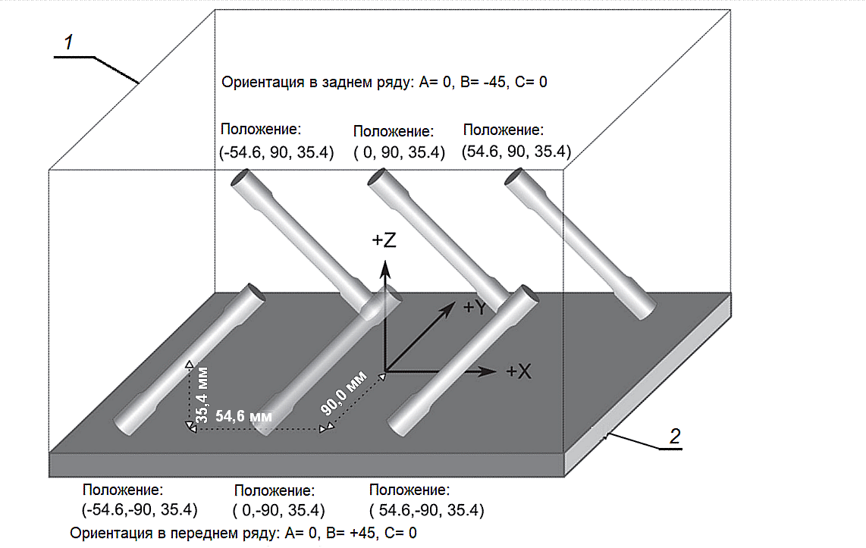
1 –объем построения; 2 – платформа построения
Рисунок 12 — Положение и переориентация цилиндрических образцов на В+45 от Z и В-45 от Z

Описание положения деталей и начальной ориентации построения образцов, изображенных на рисунке 12, приведено в таблице 2.
Таблица 2 — Описание положения и ориентации деталей
Наименование образца | Положение (X, Y, Z) мм | Переориентация (A, B, C)° | Первоначальная ориентация
Образец 1 | –54,6, –90, 35,4 | 0, 45, 0 | Z
Образец 2 | 0, –90, 35,4 | 0, 45, 0 | Z
Образец 3 | 54,6, –90, 35,4 | 0, 45, 0 | Z
Образец 4 | –54,6, 90, 35,4 | 0, –45, 0 | Z
Образец 5 | 0, 90, 35,4 | 0, –45, 0 | Z
Образец 6 | 54,6, 90, 35,4 | 0, –45, 0 | Z

Приложение ДА
(справочное)
Оригинальный текст модифицированных структурных элементов

ДА.1 1 Область применения
1.1 Настоящая терминология включает термины, определения терминов, описание терминов, номенклатуру и сокращения, связанные с системами координат и методологическим аппаратом проведения испытания для технологий аддитивного производства и является попыткой стандартизовать терминологию, используемую пользователями АП, производителями, исследователями, преподавателями, средствами периодической печати и другими, в частности при приведении результатов испытаний изделий, изготовленных при помощи аддитивных установок. Приведенные термины охватывают определения установок/систем и их системы координат вместе с расположением и ориентацией деталей.
Положения настоящий стандарта, в тех случаях, где это возможно, нацелены на соответствие стандарту ISO 841, там, где возможно, и проясняют применение приведенных в нем принципов к аддитивному производству.
Примечание 1 — Применимость данного стандарта к плакированию подлежит оценке. Ведутся обсуждения.
Примечание 2 — Настоящий стандарт не распространяется на не декартовые системы координат.
1.2 Настоящий стандарт не претендует на полный охват всех возможных факторов безопасности, связанных с его использованием. Пользователь настоящего стандарта несёт ответственность за реализацию соответствующих мер безопасности и охраны здоровья, и за определение применимости нормативных правовых ограничений перед его использованием.

Примечание — Раздел 1 был изменен для приведения в соответствия с особенностями национальной стандартизации.

Приложение ДБ
(справочное)
Оригинальный текст не включенных структурных элементов

ДБ.1 X1. Благодарности
Х1.1 Источники иллюстраций
X1.1.1 Все векторные чертежи любезно предоставил Джейсон Джонс, Университет Де Монфор.
Х1.1.2 Первоначальный макет для рис. А1.8, Саймон Бабб, 3T RPD Ltd.
X1.1.3 3D-модель нажимной пластины любезно предоставил Кэндис Маевский, Университет Лафборо.

Х1.2 Вклад исследовательской группы
Х1.2.1 См. таблицу Х1.1

Таблица X1.1 — Участники рабочей группы, внесшие свой вклад
Имя | Организация
Джейсон Джонс | Университет Де Монфор
Симон Бабб | 3T RPD Ltd.
Нейл Хопкинсон | Университет Лафборо
Кэндис Маевский | Университет Лафборо
Конни Филипс | Национальный центр производственных наук
Карл Деккер | Met-L-Flo Inc.
Скотт Джонстон | Boeing Inc.
Бен Томпсон | Командование авиационных систем ВМС

Приложение ДВ
(справочное)

Сведения о соответствии ссылочных межгосударственных и национальных стандартов международным стандартам и стандартам АСТМ, использованным в качестве ссылочных в примененном международном стандарте

Таблица ДВ.1
Обозначение ссылочного межгосударственного или национального стандарта | Степень соответствия | Обозначение и наименование  ссылочного международного стандарта или стандарт АСТМ
ГОСТ 1497-84 (ИСО 6892-84) | * | Е8/E8M Методы испытаний на растяжение металлических материалов
ГОСТ 1497-84 (ИСО 6892-84) | MOD** | ISO 6892-1 Материалы металлические. Испытания на растяжение. Часть 1: Метод испытания при комнатной температуре
ГОСТ 23597—79 | *** | ISO 841 Системы промышленной автоматизации и интеграция. Числовое программное управление станками. Системы координат и обозначение перемещений
ГОСТ 11262-2017 (ISO 527-2:2012) | MOD | ISO 527 (все части), Пластмассы. Определение механических свойств при растяжении
ГОСТ 11262-2017 (ISO 527-2:2012) | MOD | D638 Стандартный метод определения механических свойств при растяжении пластмасс
* Не является гармонизированным
** Стандарт модифицирован по отношению к неактуальной версии международного стандарта (ISO 6892-84)
* Не является гармонизированным, соответствует неактуальной версии международного стандарта (ISO 841-74)
Примечание – В настоящей таблице использовано условное обозначение степени соответствия стандарта: MOD – модифицированный стандарт.

Приложение ДГ

(справочное)

Сопоставление структуры настоящего стандарта со структурой примененного международного стандарта
Таблица ДГ.1
Структура настоящего стандарта | Структура стандарта ASTM D7332/D7332М–15а
4.1 | 3 Значение и применение
3 Термины и определения  4. Общие положения | 4 Терминология
¹⁾ | 5 Ключевые слова
4. Общие положения | Приложение A Рисунки, на которые даны ссылки в определениях
Рисунок 1 – Общее представление установки/системы аддитивного производства (построение вверх) | Рисунок A1.1 Общее представление установки/системы аддитивного производства (построение вверх)
Рисунок 2 – Общее представление установки/системы аддитивного производства (построение вверх) | Рисунок A1.2 Общее представление установки/системы аддитивного производства (построение вниз)
Рисунок 3 — Правило «правой руки» для определения положительного направления вращения относительно начальной ориентации построения | Рисунок A1.3 Правило правой руки для определения положительного вращения относительно нулевой точки объема построения
Рисунок 4 — Пример произвольно ориентированного минимального ограничивающего параллелепипеда. | Рисунок A1.4 Пример произвольно ориентированного минимального ограничивающего параллелепипеда
Рисунок 5 — Примеры вариантов расположения ограничивающих параллелепипедов | Рисунок A1.5 Примеры различных видов ограничивающих параллелепипедов
Рисунок 6 — Начальная ориентация построения | Рисунок A1.6 Начальная ориентация построения
Рисунок 7 — Отображение различной начальной ориентации детали | Рисунок A1.7 Почему обычно требуется визуальное изображение для передачи начальной ориентации построения?
Рисунок 9 — Обозначение ортогональной ориентации | Рисунок A1.8 Обозначение ортогональной ориентации
Рисунок 10 — Примеры билатеральной симметрии | Рисунок A1.9 Примеры билатеральной симметрии
Рисунок 11 — Примеры, где симметрия позволяет сократить обозначение ортогональной ориентации | Рисунок A1.10 Примеры, где симметрия позволяет сократить обозначение ортогональной ориентации
Рисунок 8 —Положение деталей и начальная ориентация построения: пять цилиндрических образцов с ориентацией Z | Рисунок A1.11 Положение деталей и начальная ориентация построения: пять цилиндрических образцов с ориентацией Z
Рисунок 12 — Положение и переориентация цилиндрических образцов на В+45 от Z и В-45 от Z | Рисунок A1.12 Положение деталей и переориентация: цилиндрические образцы, переориентированные на В+45 от Z и В-45 от Z
Таблица 1 Описание положения и ориентации деталей | Таблица A1.1 Описание положения и ориентации деталей

Продолжение таблицы ДГ.1
Структура настоящего стандарта | Структура стандарта ASTM D7332/D7332М–15а
Таблица 2 Описание положения и ориентации деталей | Таблица A1.2 Описание положения и ориентации деталей
Приложение ДА Оригинальный текст не включенных структурных элементов | —
Приложение ДБ Сведения о соответствии ссылочных межгосударственных и национальных стандартов международным стандартам и стандартам АСТМ, использованным в качестве ссылочных в примененном международном стандарте | —
Приложение ДГ Сопоставление структуры настоящего стандарта со структурой примененного международного стандарта | —
¹⁾ Данный раздел приведен в соответствие с требованиями
ГОСТ Р 1.5–2012 (подпункт 5.6.2)

Примечание – Сопоставление структуры стандартов приведено, начиная с раздела 3, т.к предыдущие разделы стандартов идентичны.

УДК: ОКС: 25.040.99
35.240.50
Ключевые слова: аддитивные технологии, аддитивные установки, системы координат, ограничивающий параллелепипед; обозначение ориентации построения

Руководитель разработки:  Начальник Управления по качеству и стандартизации ООО «РусАТ» |  | А.С. Крюков
Исполнитель:
Главный специалист по стандартизации Управления по качеству и стандартизации ООО «РусАТ» |  | И.А. Косоруков

Терминология, представленная в международном стандарте, включает достаточно большое количество пояснений и уточнений, которые для удобства использования настоящего стандарта и соблюдений правил национальной стандартизации были выделены в отдельный раздел, представляющий общие положения для использования систем координат в аддитивном производстве.
Принципы определения направления оси Z в случае нескольких возможных направлений нанесения материала приведены в соответствии с ГОСТ 23597—79 (п. 2.4) взамен ссылки на международный стандарт ISO 841 (п. 4.3.3).

